«ЕМВА» КАР ОВМÖДЧÖМИНСА  АДМИНИСТРАЦИЯ |  | АДМИНИСТРАЦИЯ ГОРОДСКОГО  ПОСЕЛЕНИЯ «ЕМВА»

РАСПОРЯЖЕНИЕ

от 11.05.2022 № 21-о

Об утверждении проекта постановления администрации городского поселения «Емва» «О внесении изменений в Правила землепользования и застройки муниципального образования городского поселения «Емва»

В соответствии со статьями 5.1, 28, 31, 32, 33 Градостроительного кодекса Российской Федерации, Закона Республики Коми от 24.12.2020 № 98-РЗ "О внесении изменений в Закон Республики Коми "О некоторых вопросах в области градостроительной деятельности в Республике Коми"
1. Назначить с 22 апреля 2022г. по 23 мая 2022г. публичные слушания по проекту постановления администрации городского поселения «Емва» «О внесении изменений в Правила землепользования и застройки муниципального образования городского поселения «Емва».
1.1. По обсуждению проекта межевания территории в кадастровом квартале: 11:10:4501027 для индивидуального жилищного строительства по адресу: Российская Федерация, Республика Коми, муниципальный район «Княжпогостский», городское поселение «Емва», г. Емва, ул. Совхозная, согласно приложению к настоящему распоряжению.
2. Провести собрания участников публичных слушаний по проекту постановления «О внесении изменений в Правила землепользования и застройки муниципального образования городского поселения «Емва» в 14-00 ч. 23 мая 2022 г. в здании администрации городского поселения «Емва» по адресу: г. Емва, ул. Октябрьская, д. 25, кабинет № 2.
2.1. Провести публичные слушания по проекту постановления «О внесении изменений в Правила землепользования и застройки муниципального образования городского поселения «Емва». - в 14-00 часов, 24 мая 2022 г. в здании администрации городского поселения «Емва» по адресу: г. Емва, ул. Октябрьская, д. 25, кабинет № 2.
3. Определить организатора публичных слушаний – Комиссию по землепользованию и застройке городского поселения «Емва» (далее – Комиссия).
4. Комиссии:
4.1. обеспечить публикацию настоящего распоряжения, проекта постановления на официальном сайте муниципального района «Княжпогостский» в сети Интернет (www.mrk11.ru);
4.2. организовать подготовку и проведение собрания участников публичных слушаний;
4.3. обеспечить сбор, регистрацию, обработку поступивших предложений и замечаний по проекту.
5. Участники публичных слушаний вправе предоставить письменные замечания и предложения по проекту по адресу: 169200, Республика Коми, г. Емва, ул. Октябрьская, д.25, кабинет № 5., адрес электронной почты: emva_gpemva@mail.ru не позднее 17.02.2022г.
6.Настоящее распоряжение вступает в силу с момента опубликования (обнародования).
7. Контроль за выполнением настоящего постановления возложить на специалиста 1 категории по вопросам землепользования и застройки администрации городского поселения "Емва" Валуева М.Ю.

И. о. руководителя администрации Н. О. Булгаков

Приложение
к распоряжению Руководителя
городского поселения «Емва»
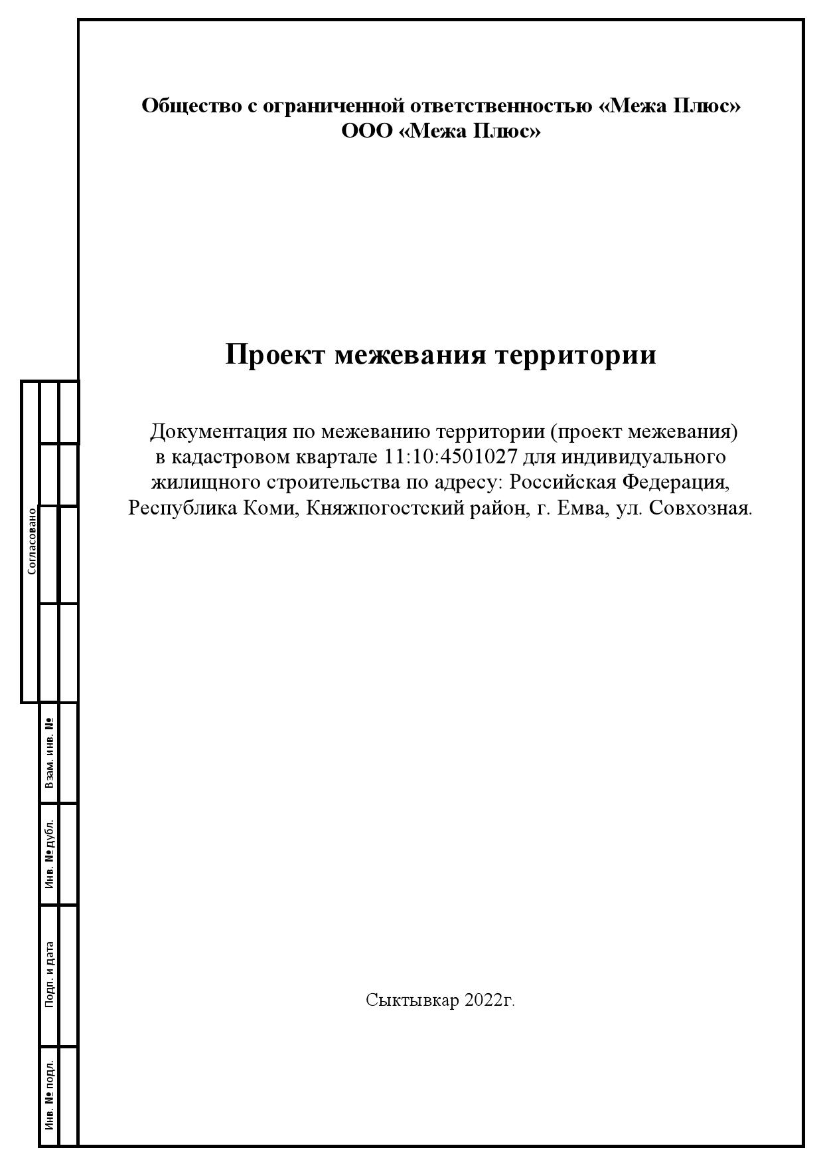
от 11.05.2022г. № 21-о

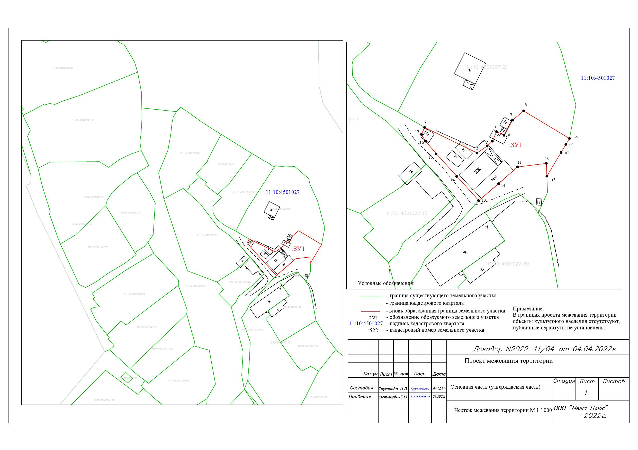
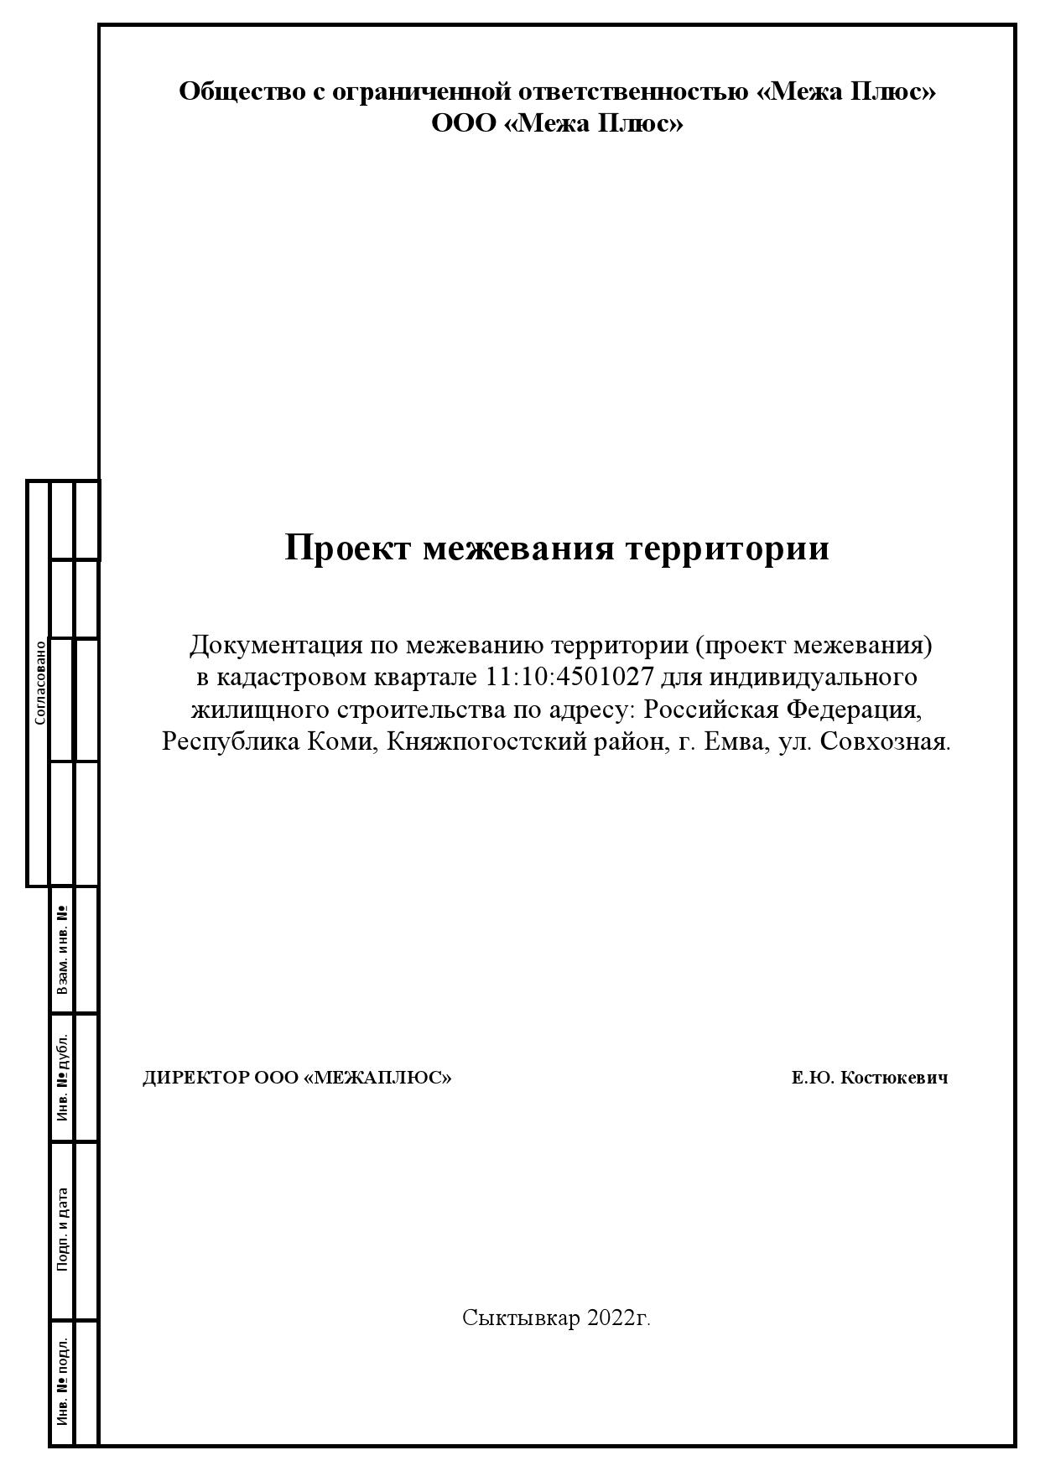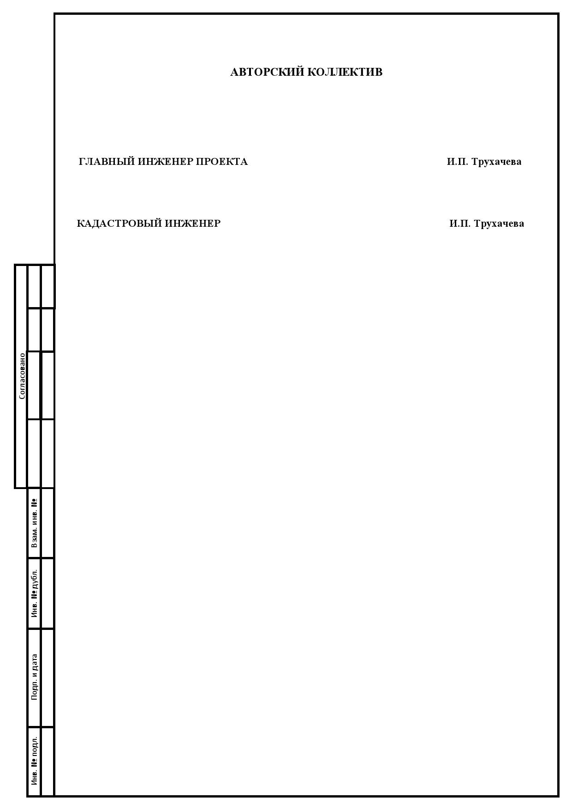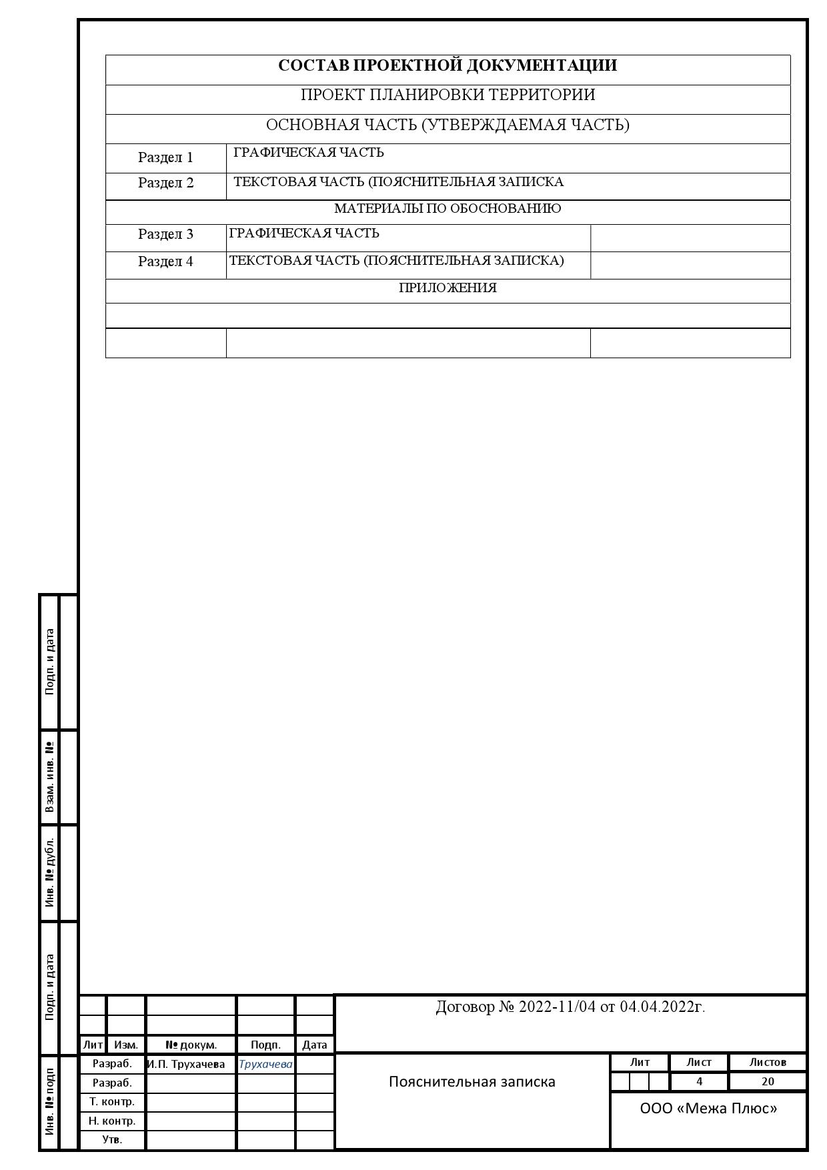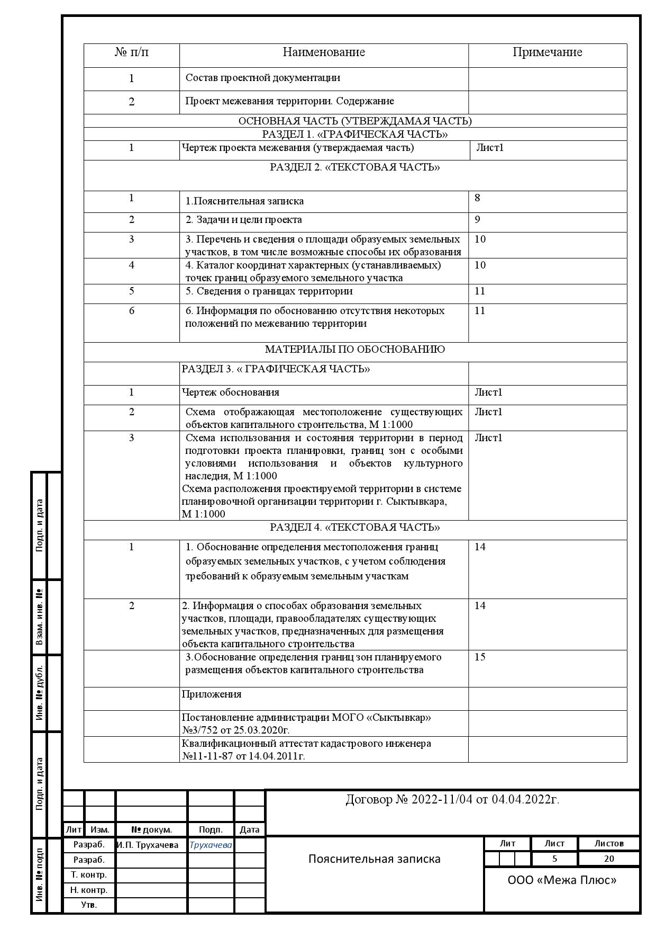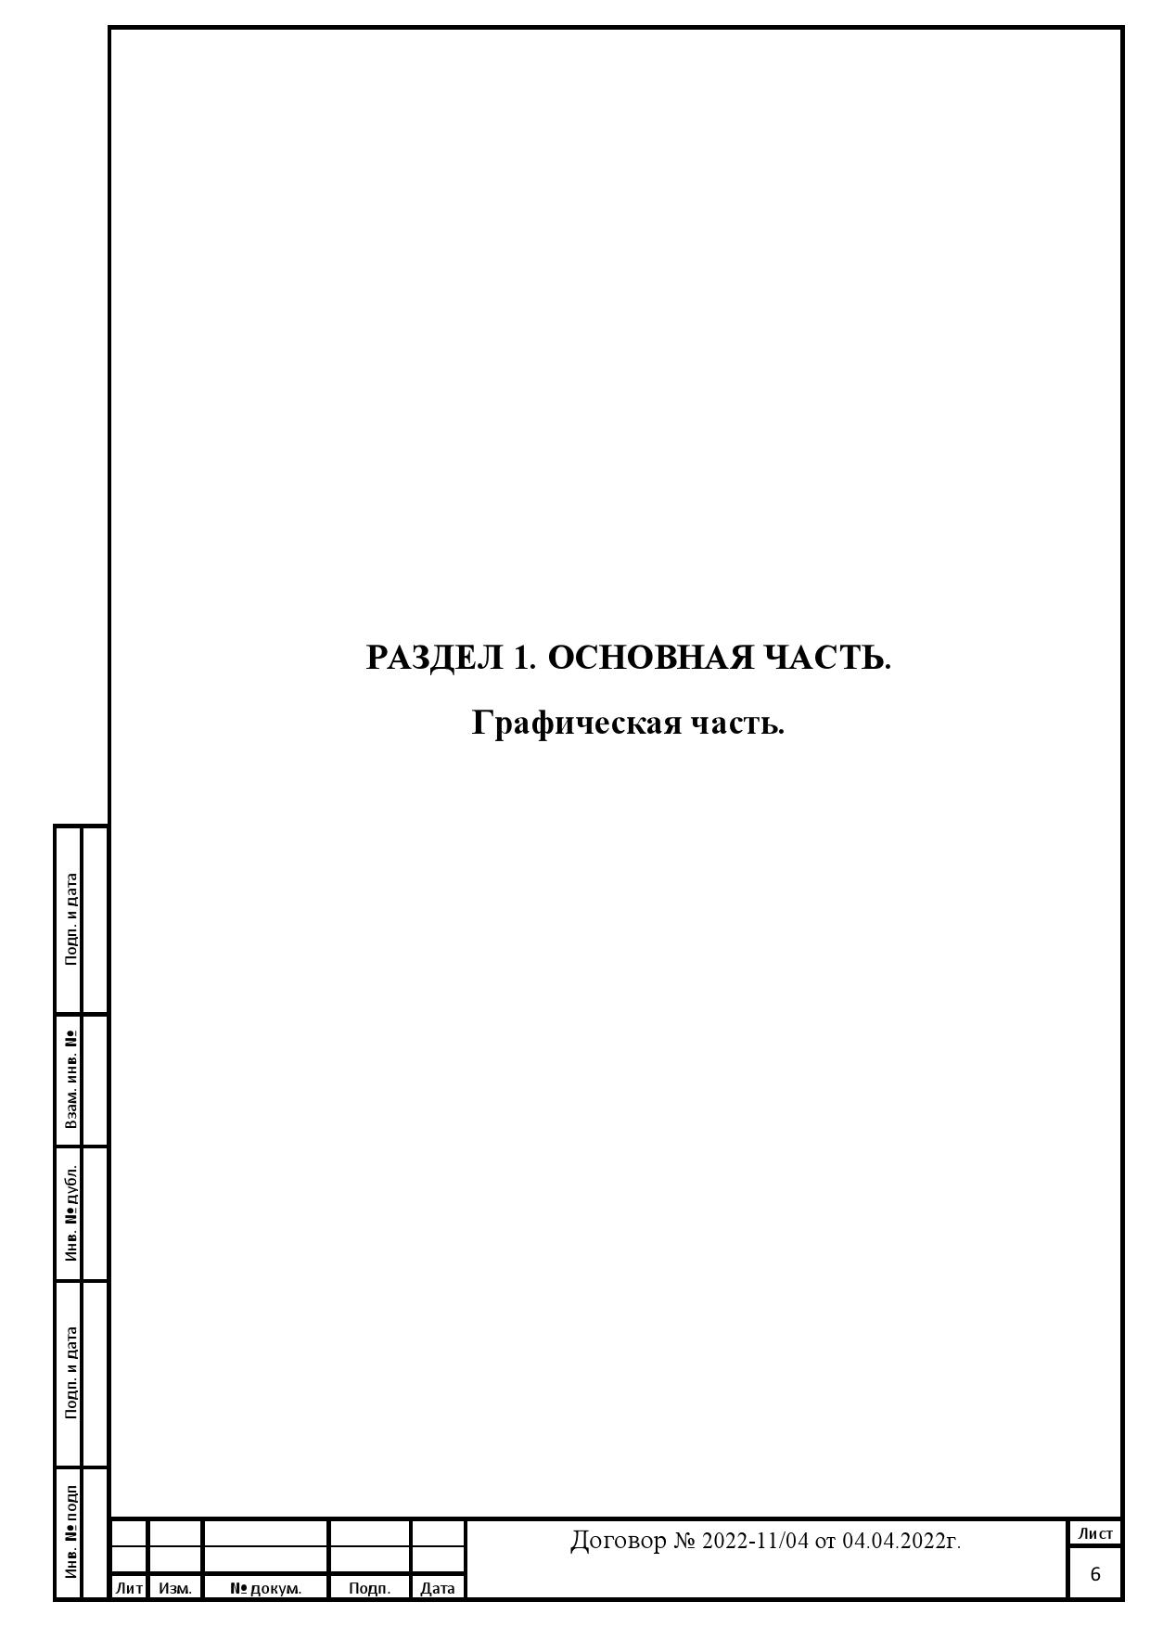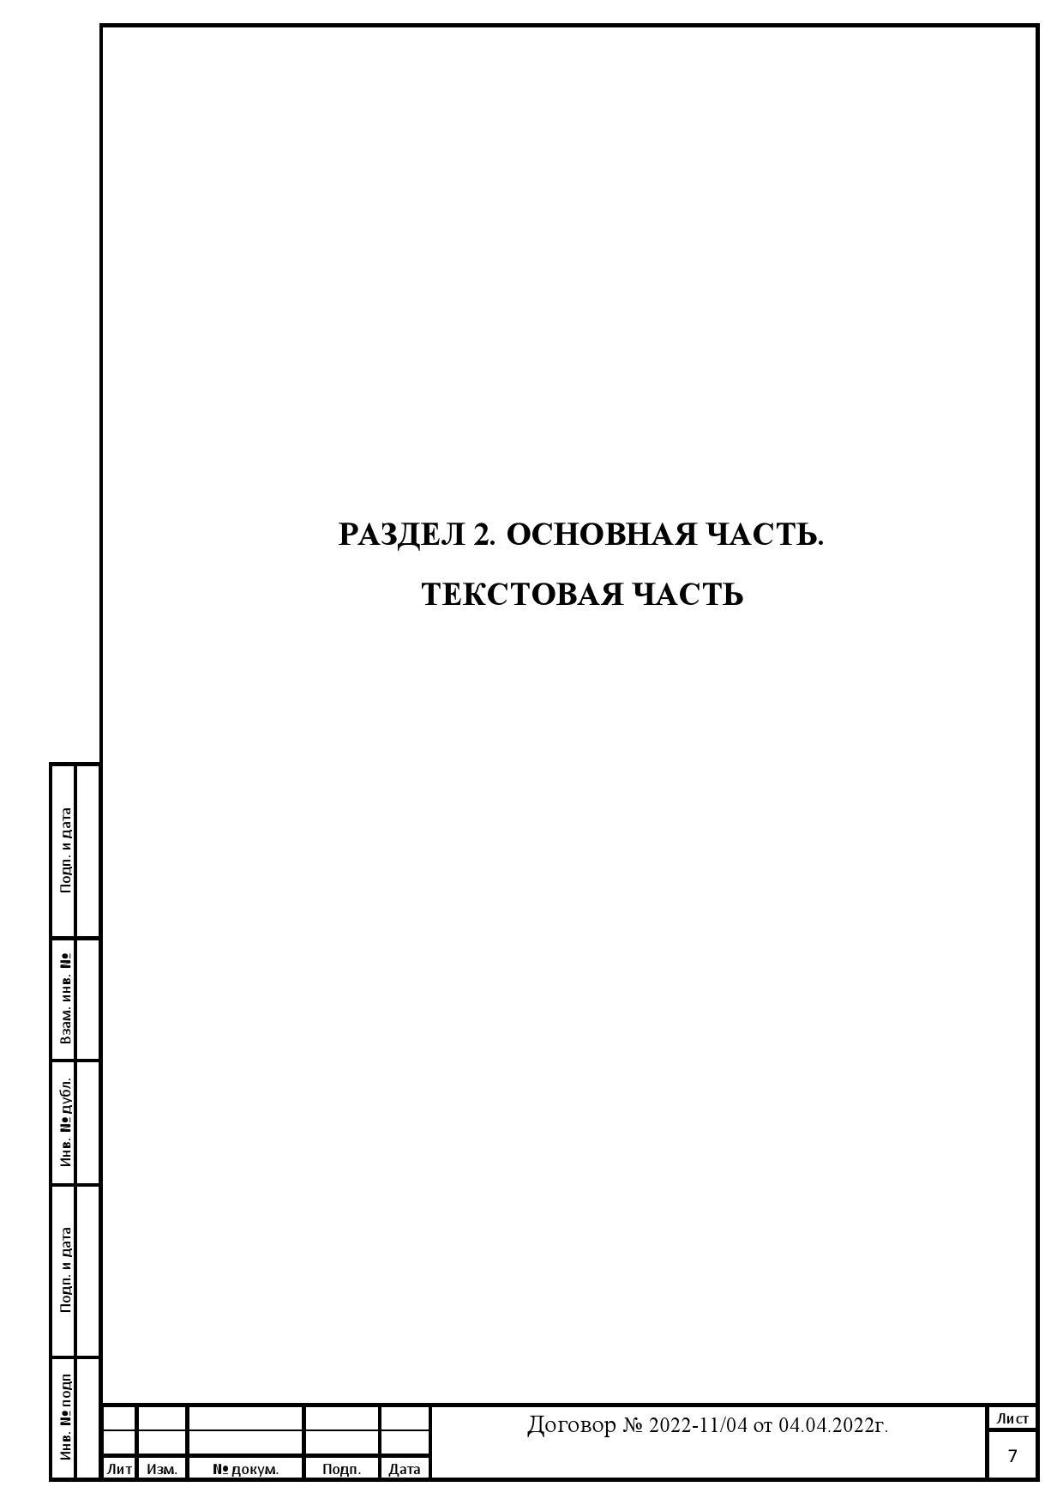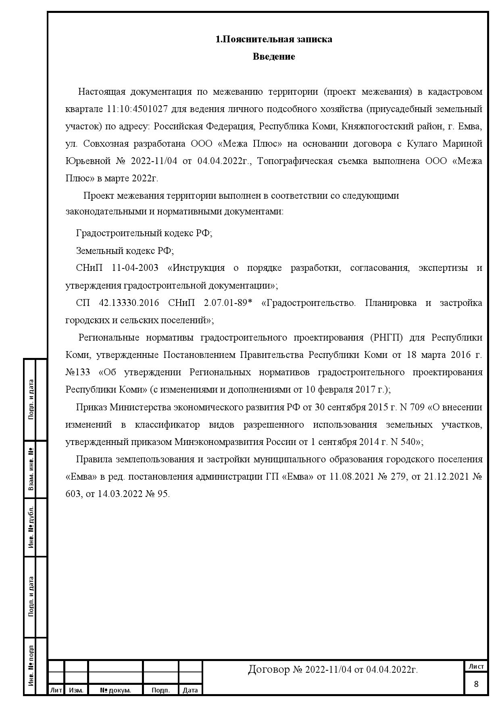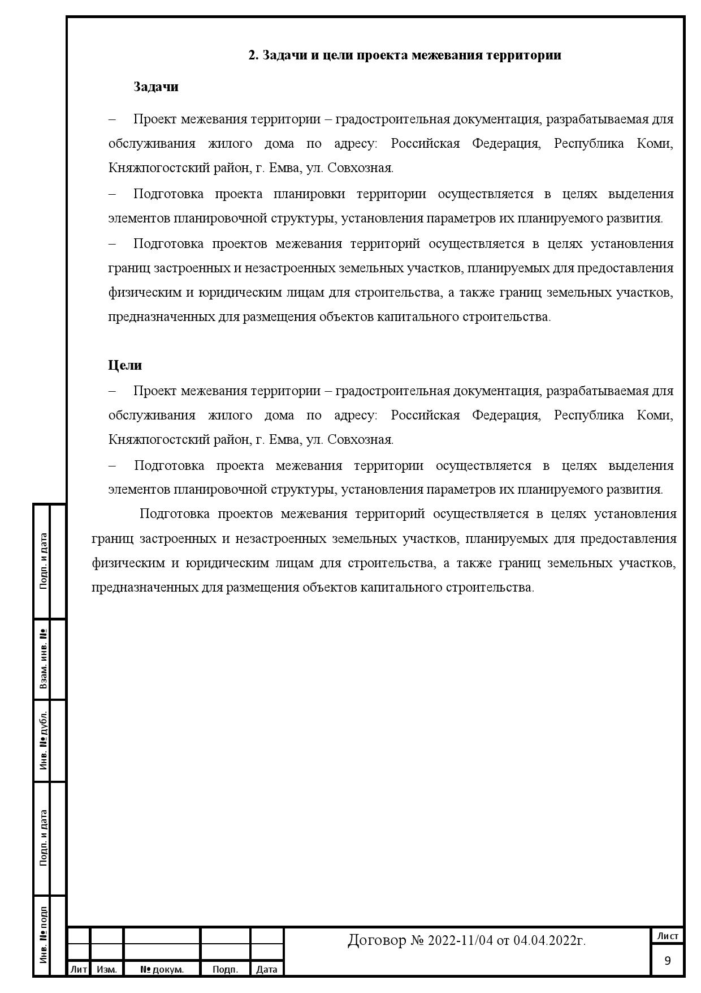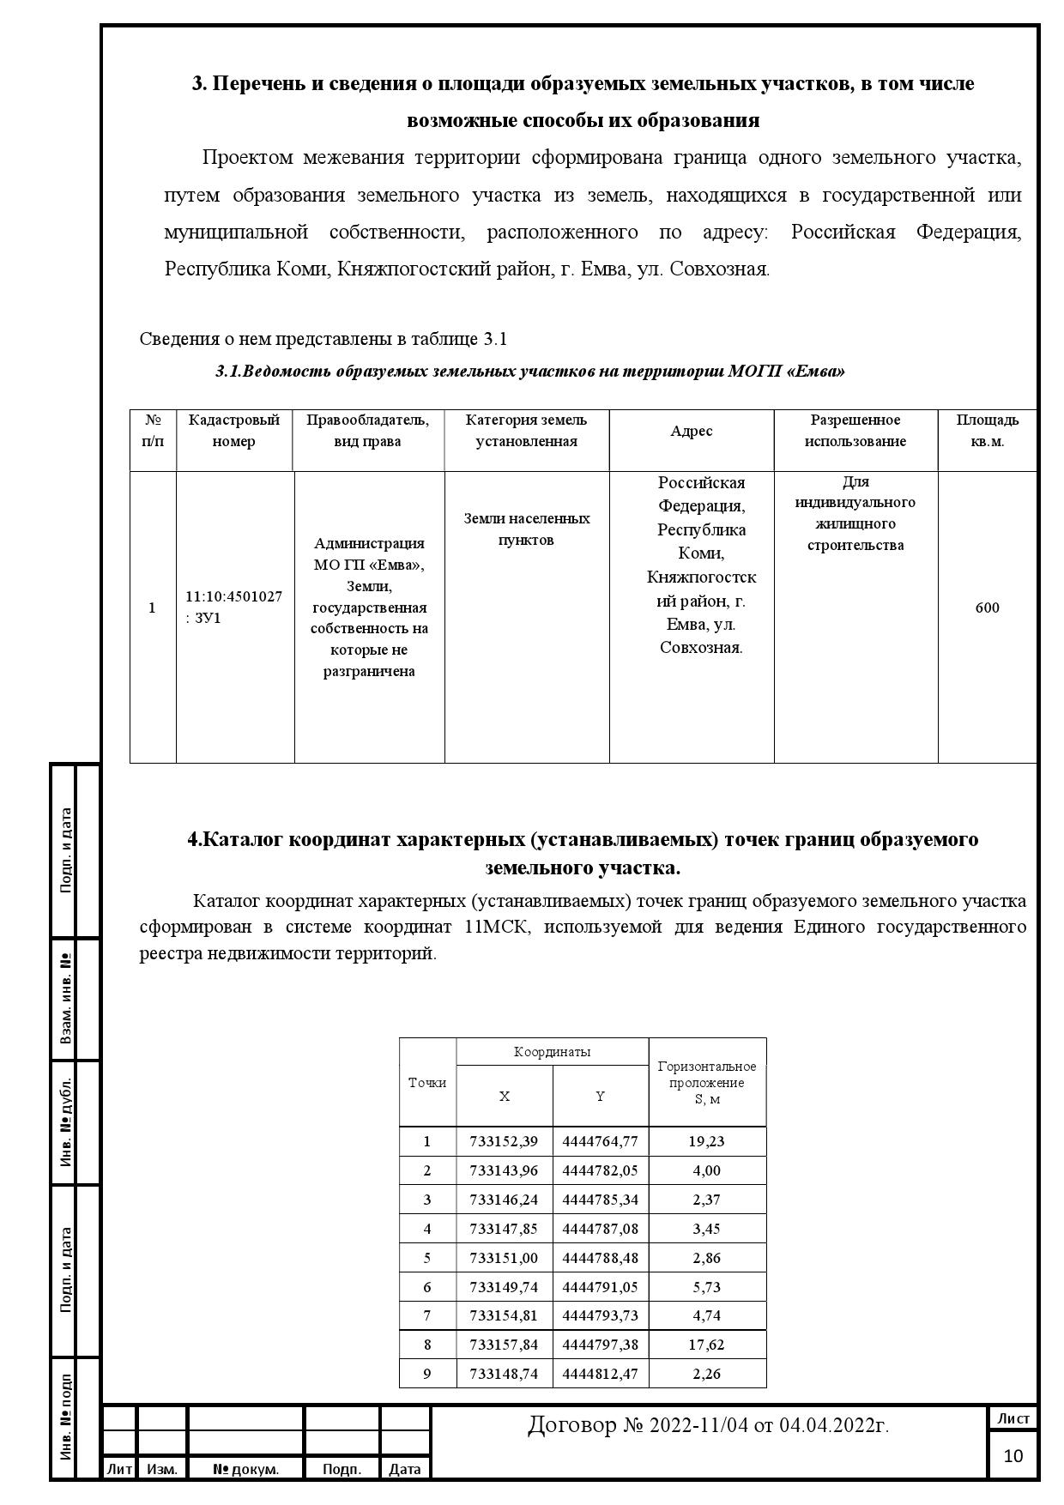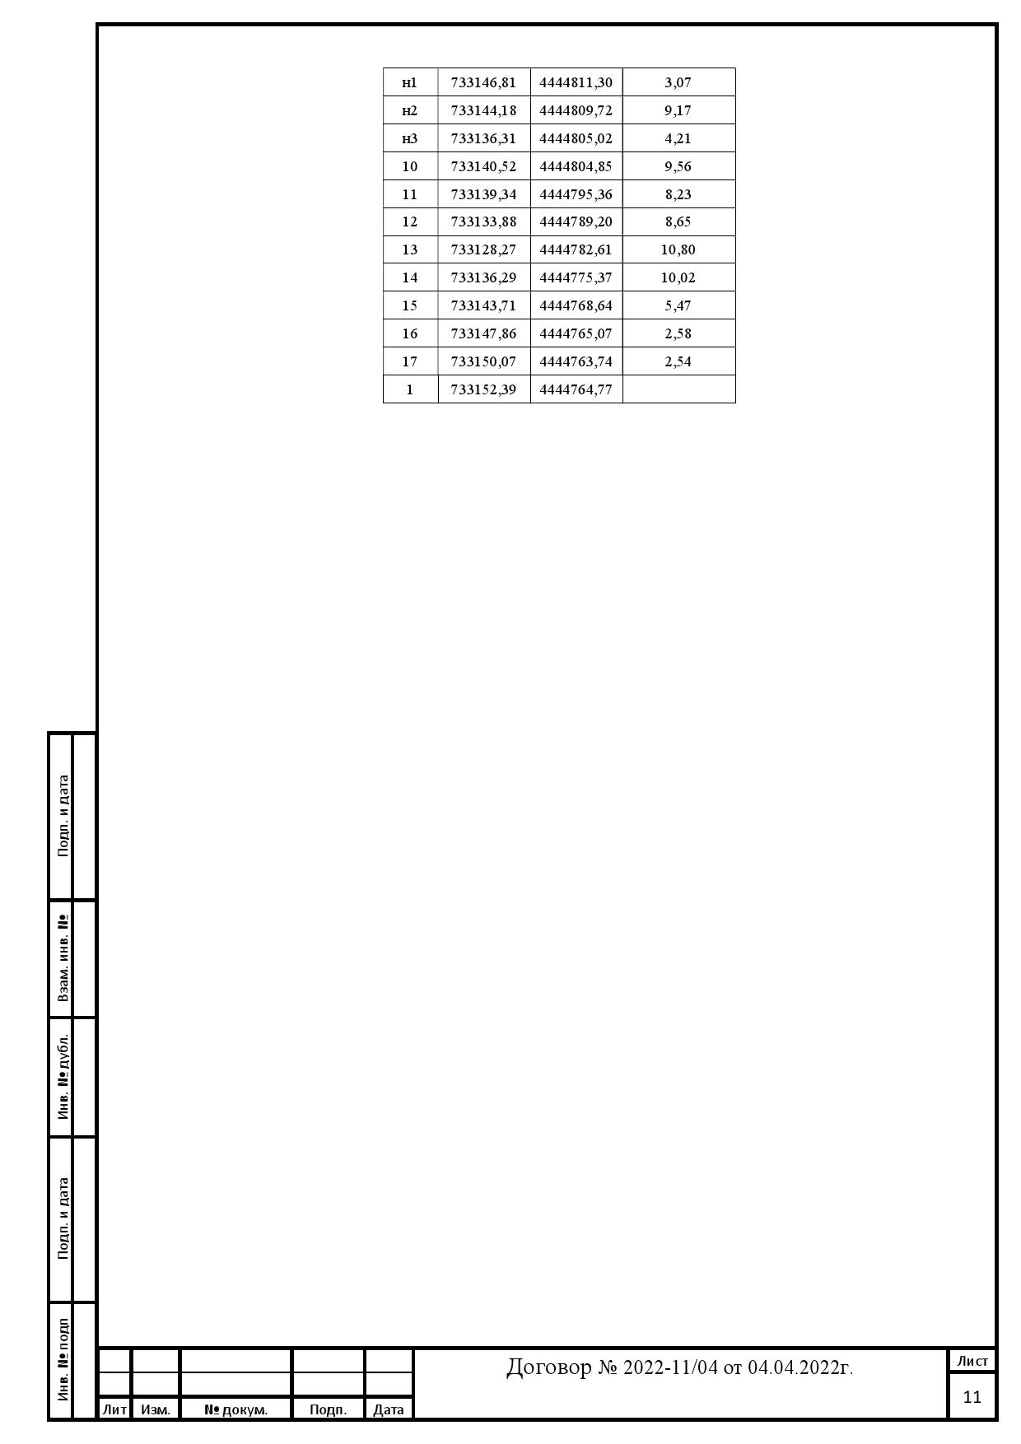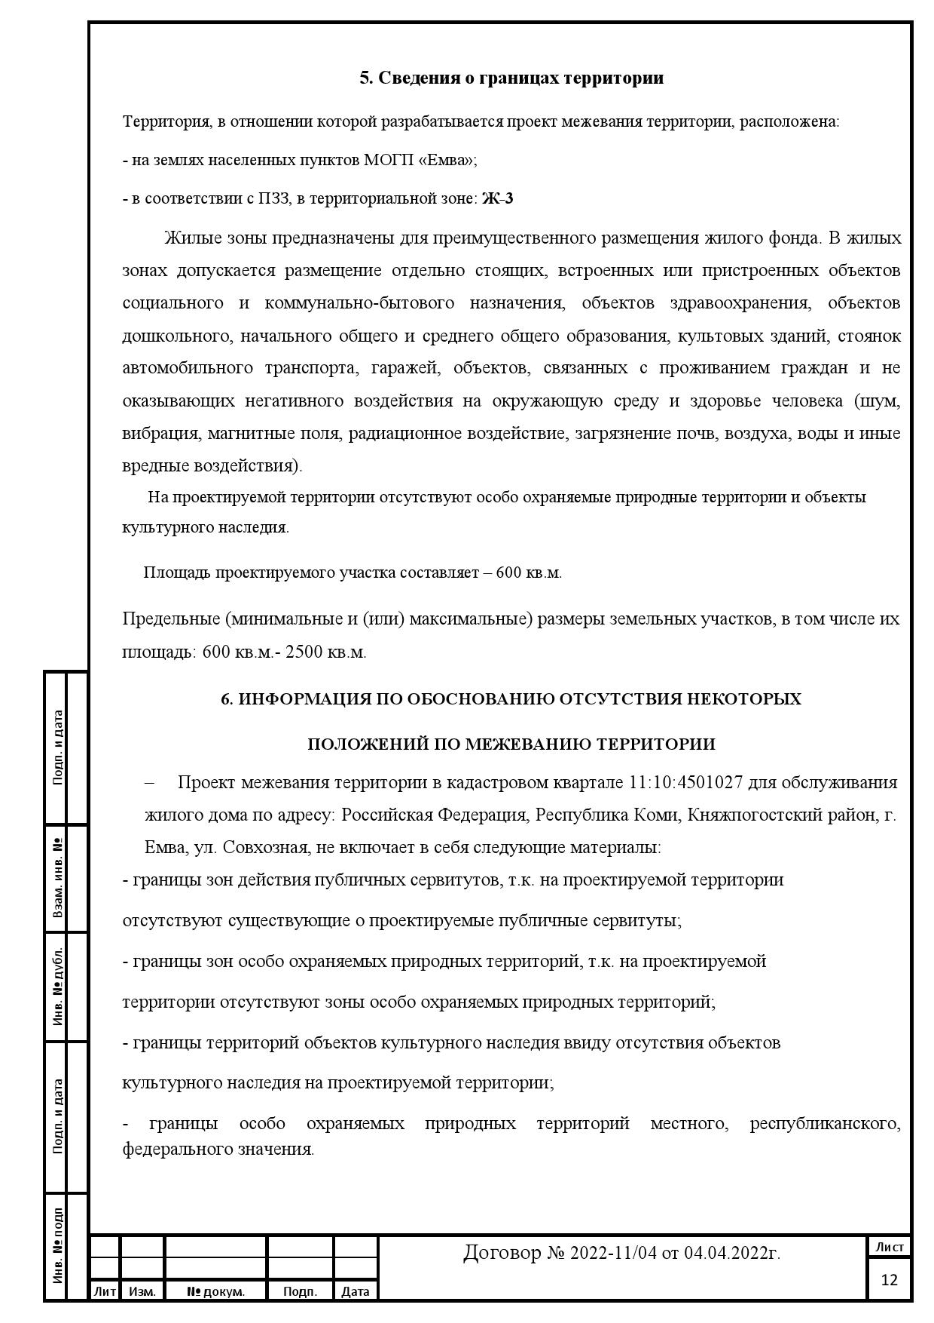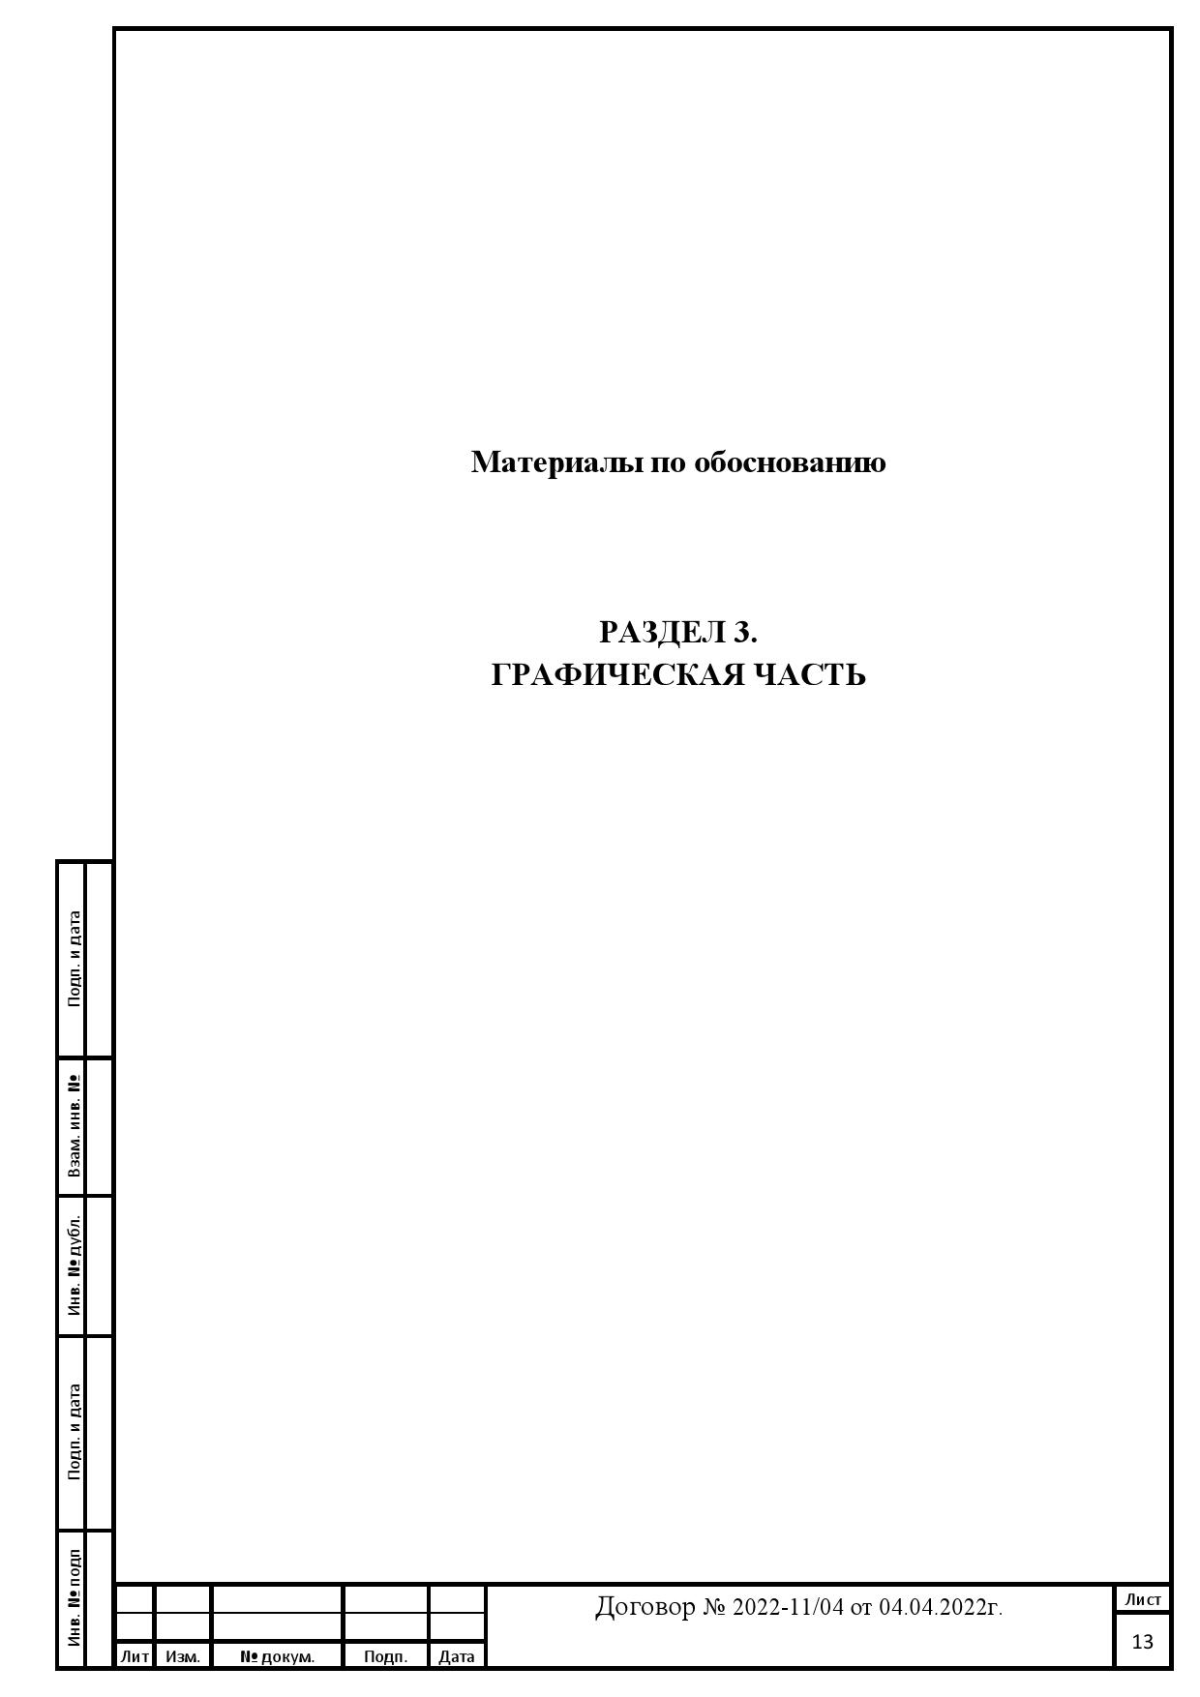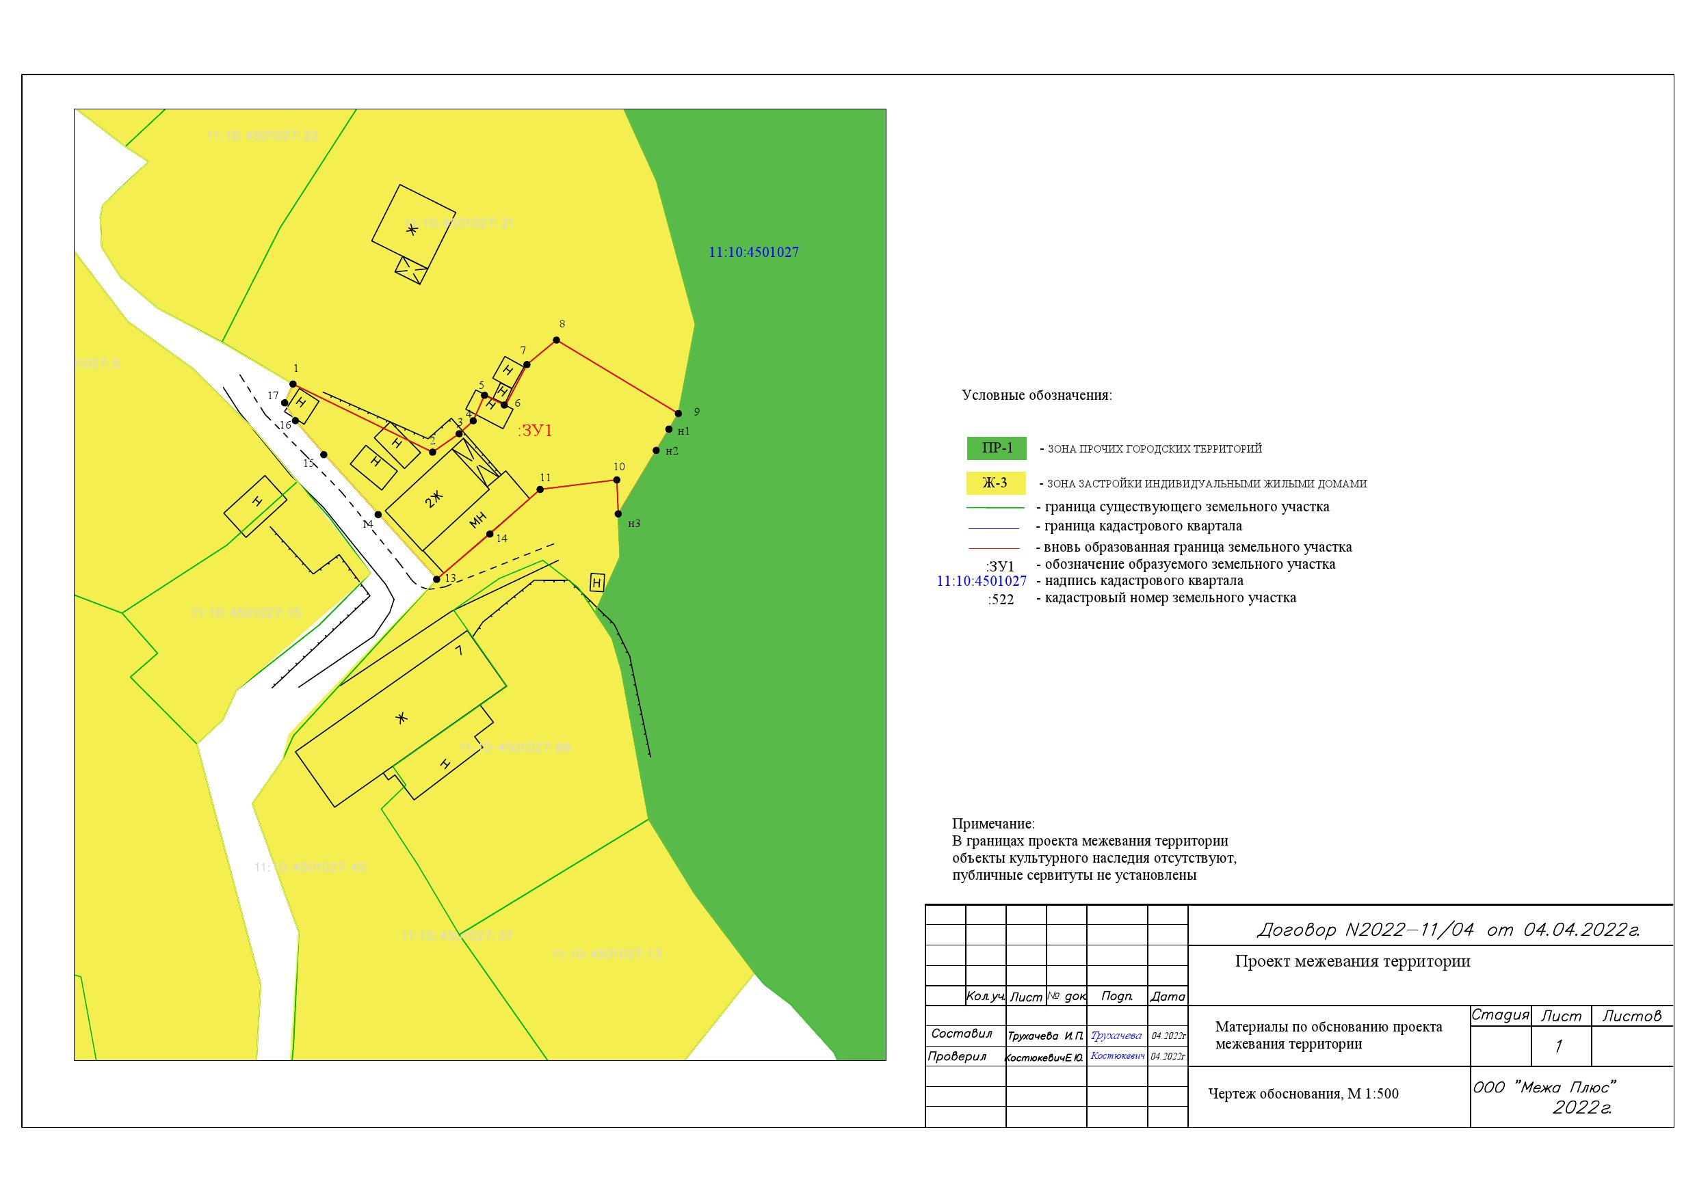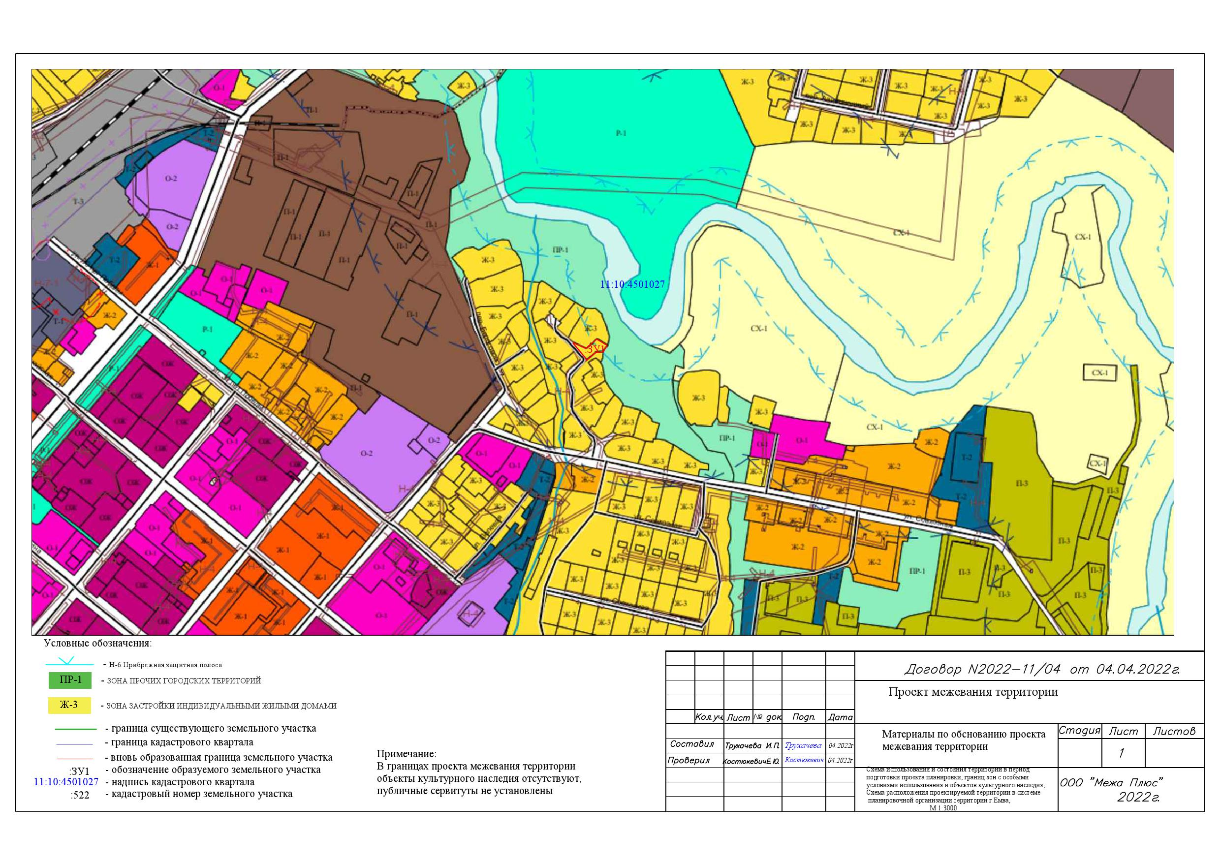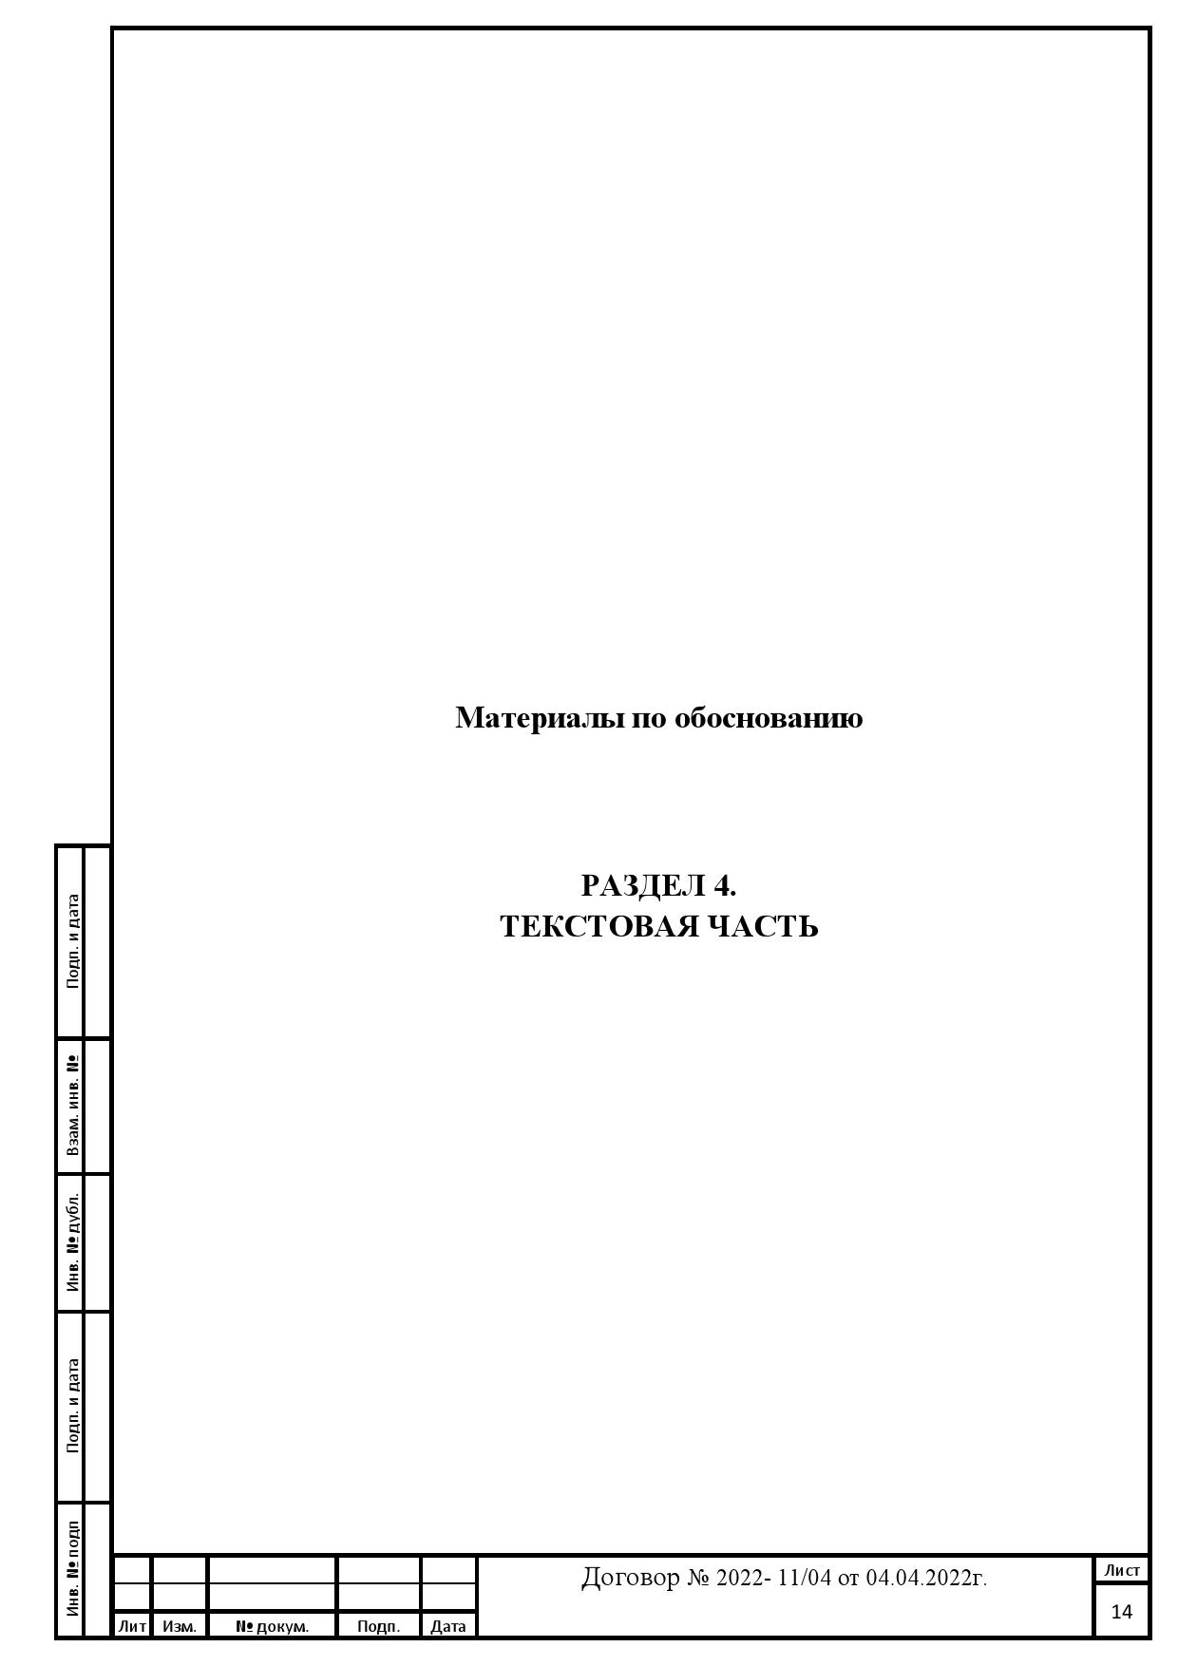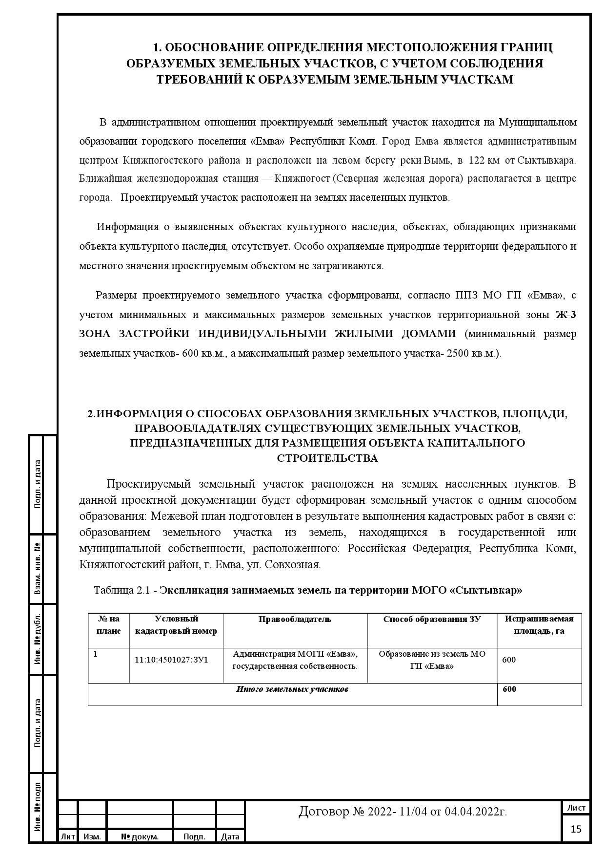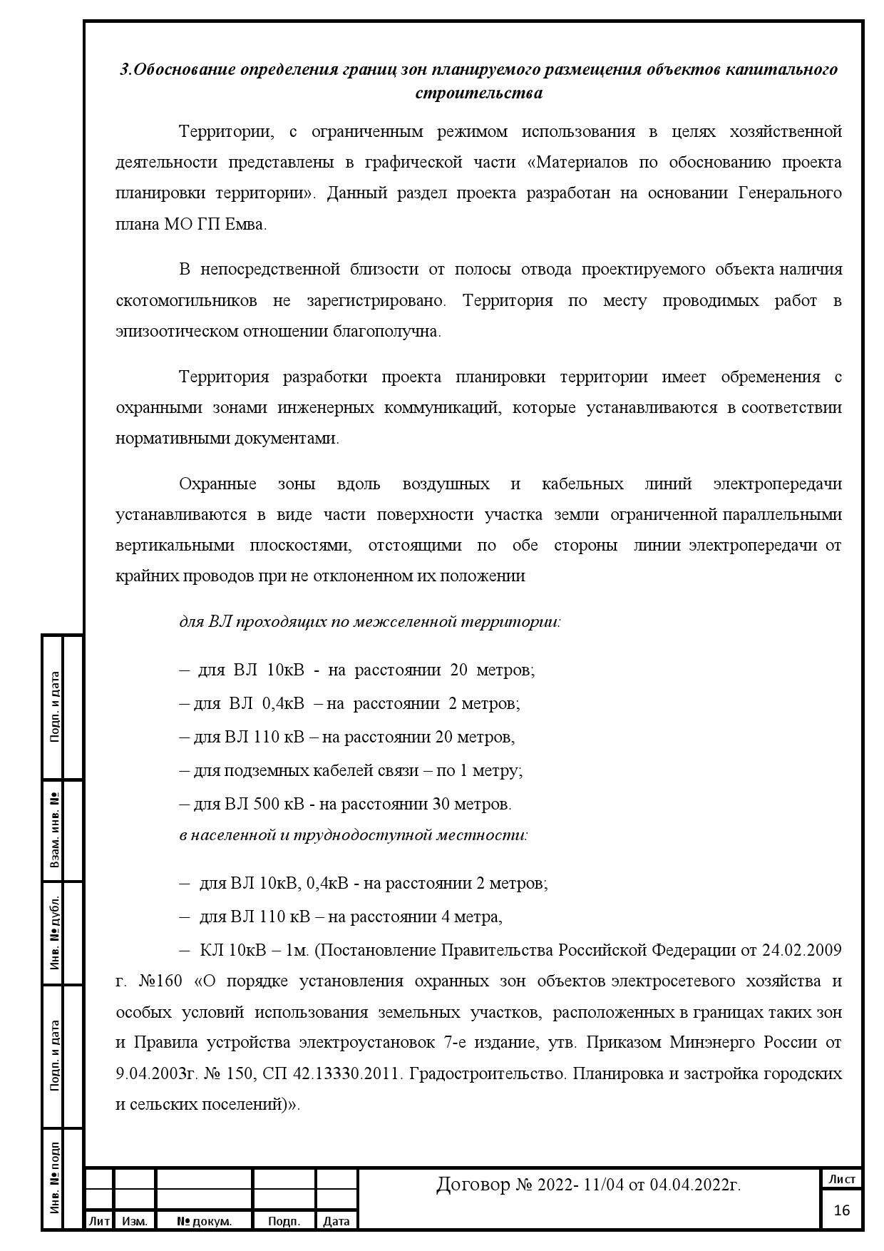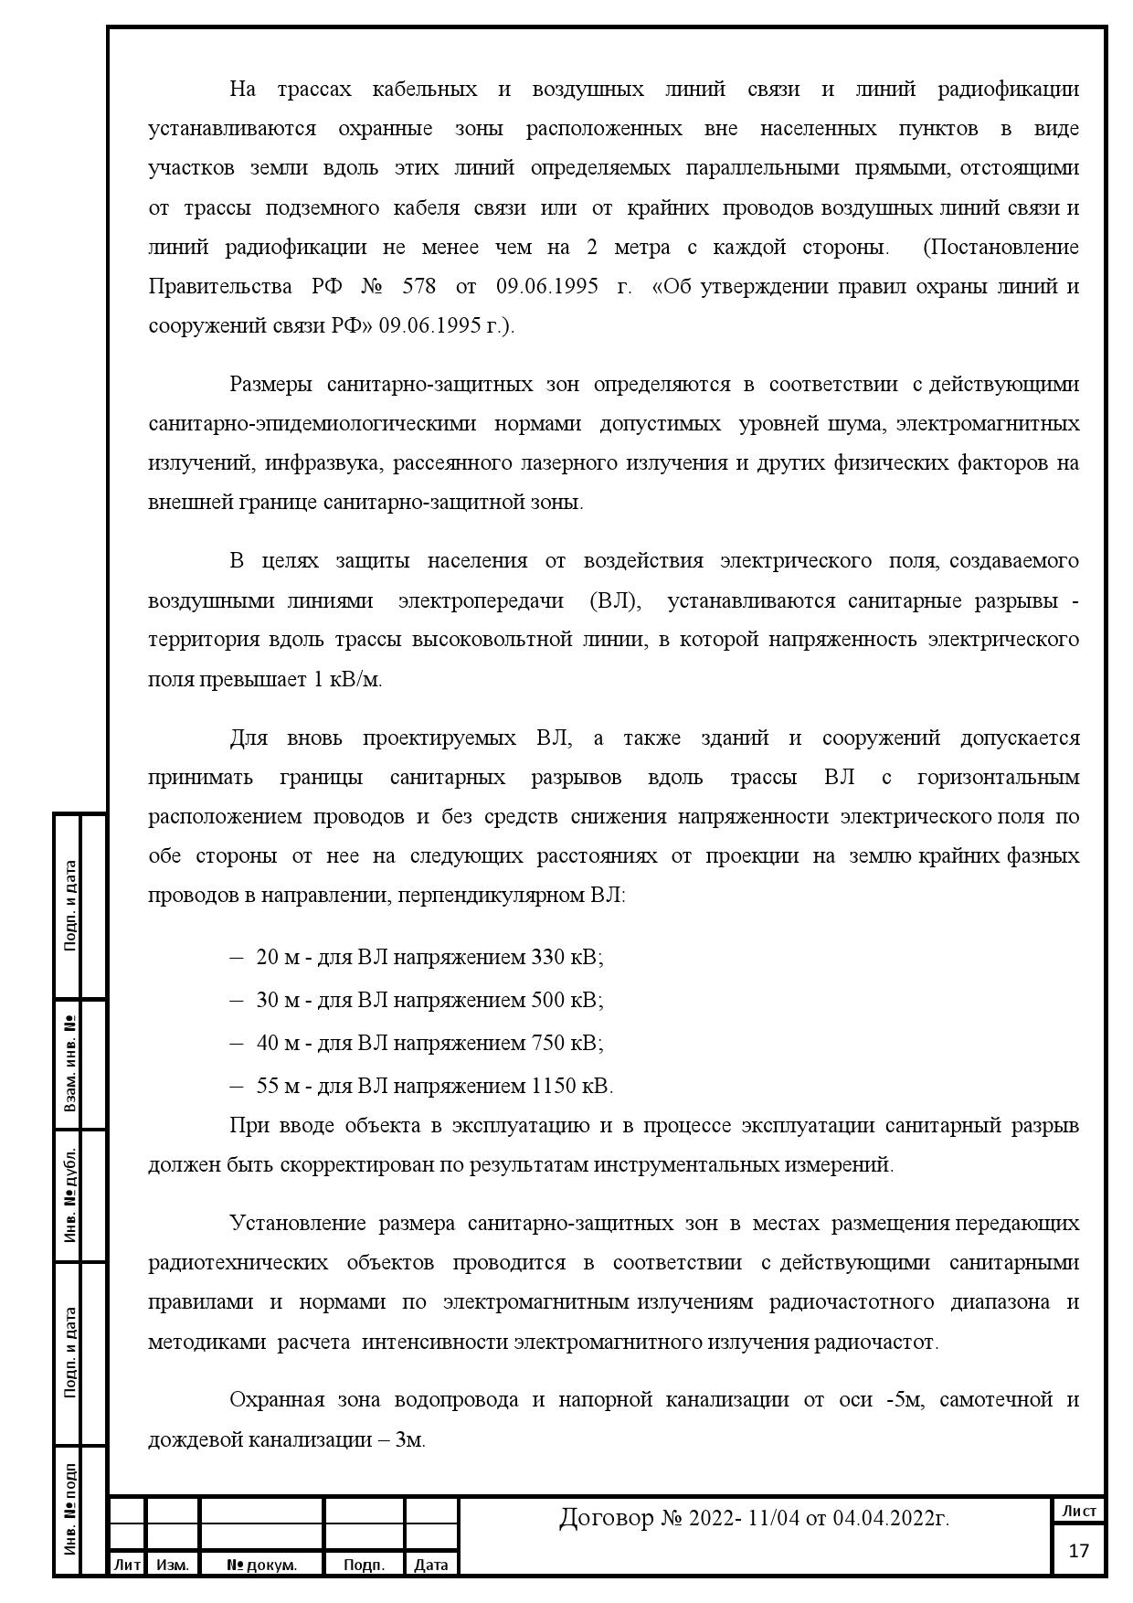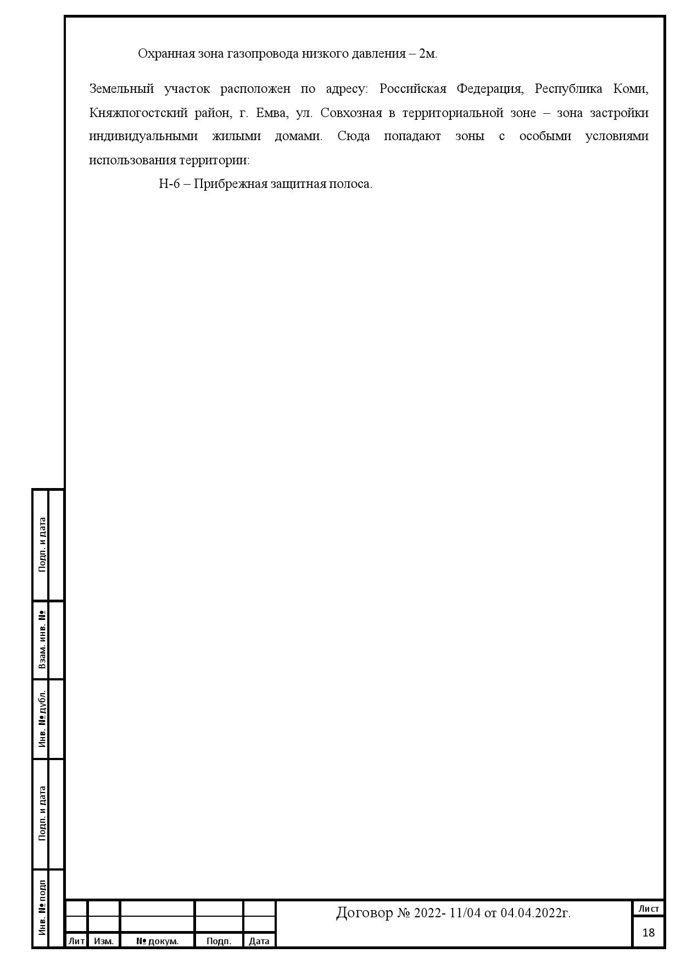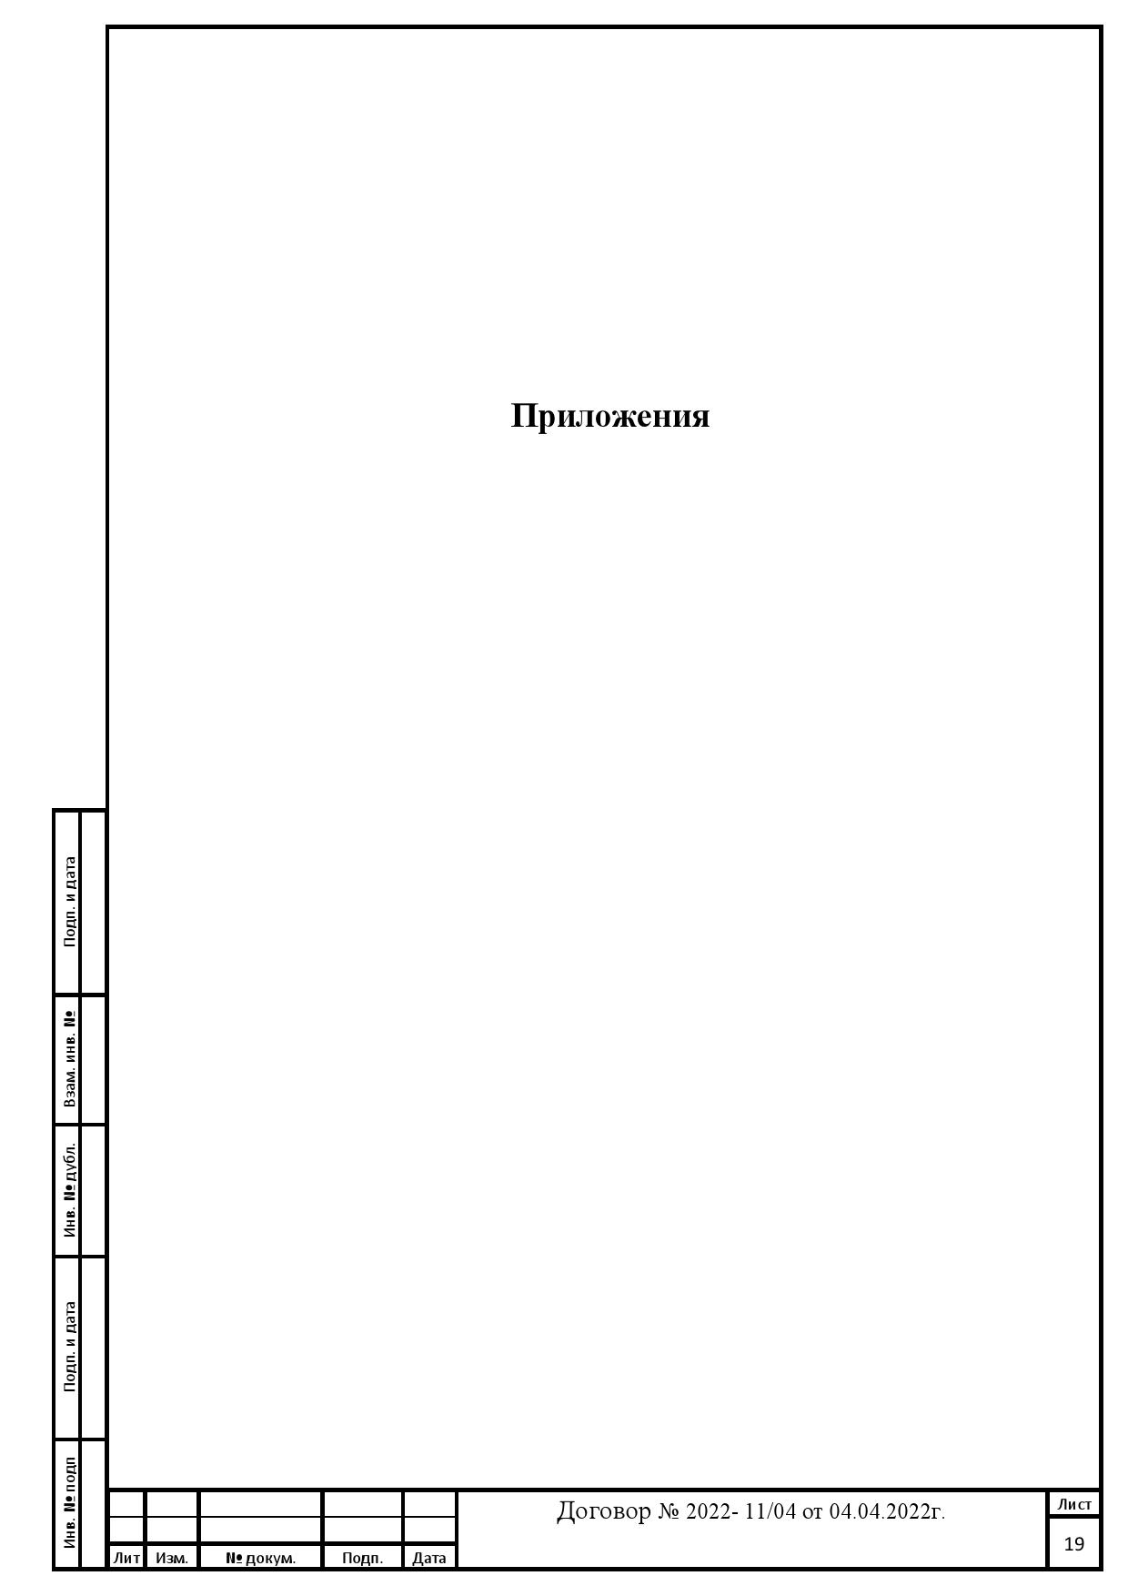

Приложение
к распоряжению Руководителя
городского поселения «Емва»
от 11.05.2022г. № 21-о

ПОСТАНОВЛЕНИЕ

проект

от ____________ 2022г. №

О внесении изменений в Правила землепользования и застройки
городского поселения «Емва» утвержденных постановлением администрации
городского поселения «Емва» от 13 апреля 2021г. № 123

В соответствии со ст. 33 Градостроительного кодекса Российской Федерации, Федерального закона от 6 октября 2003 года № 131-ФЗ «Об общих принципах организации местного самоуправления в Российской Федерации», протоколом публичных слушаний от __.__.2022г. №__, администрация городского поселения «Емва»

Постановляет:
1. Внести в Правила землепользования и застройки муниципального образования городского поселения «Емва», утвержденные постановлением администрации городского поселения «Емва» от 13 апреля 2021г. № 123 (далее – Правила) следующие изменения и дополнения:
2. В статье 48.1. Правил изменить границу территориальной зоны:
2.1. Внести в территориальную зону П-3. «Зона производственных предприятий сельскохозяйственного назначения», в виды разрешенного использования земельных участков и объектов капитального строительства в границах территориальной зоны: вид для ведения личного подсобного хозяйства (приусадебный земельный участок), (код 2.2)
3. Настоящее постановление вступает в силу с момента опубликования (обнародования) согласно приложению к настоящему решению.

И. о. руководителя администрации Н. О. Булгаков

